בנק ישראל  דוברות והסברה כלכלית |  | ‏ירושלים, ח בטבת התשפ"ו  28 דצמבר 2025
הודעה לעיתונות:

התפתחויות בתיק הנכסים הפיננסיים של הציבור ברביע השלישי של שנת 2025
- ברביע השלישי של השנה עלתה יתרת תיק הנכסים הפיננסיים של הציבור בכ-265.1 מיליארדי ש"ח (4%), לרמה של כ-6.9 טריליוני ש"ח.
- העלייה בשווי התיק ברביע השלישי נבעה בעיקר מעליות ביתרת המניות בארץ (6.8%), ביתרת אג"ח חברות (6.6%) וביתרת ההשקעות בחו"ל (5.9%).
- יתרת התיק המנוהל בידי המשקיעים המוסדיים עלתה ברביע השלישי בכ-143 מיליארדי ש"ח (4.7%) ועמדה בסופו על כ-3.2 טריליוני ש"ח.
- היקף התיק המנוהל באמצעות קרנות נאמנות בארץ עלה במהלך הרביע השלישי בכ-46.4 מיליארדי ש"ח (6.9%) והגיע לרמה של כ-722 מיליארדי ש"ח. נרשמו צבירות נטו בעיקר בקרנות המתמחות באג"ח בארץ, בקרנות הכספיות השקליות ובקרנות המתמחות במניות בארץ.

- סך תיק הנכסים הפיננסים של הציבור

מהחטיבה למידע ולסטטיסטיקה בבנק ישראל נמסר, כי ברביע השלישי של שנת 2025 יתרת תיק הנכסים הפיננסיים של הציבור עלתה בכ-265.1 מיליארדי ש"ח (כ-4%) ועמדה על כ-6.9 טריליוני ש"ח (תרשים 1). משקל תיק הנכסים הפיננסיים של הציבור ביחס לתוצר עלה בכ-8.8 נקודות האחוז ועמד בסוף הרביע על כ-332.7 אחוזים, זאת כתוצאה מעלייה גדולה יותר ביתרת התיק לעומת התוצר.

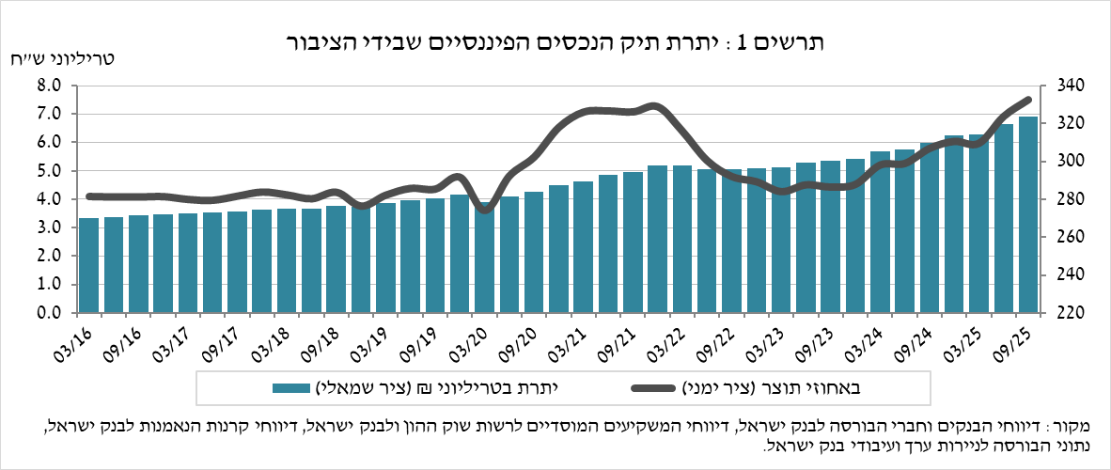

- ניתוח השינויים בכלל התיק
במהלך הרביע השלישי עלו יתרות אחזקות הציבור בכל הרכיבים בתיק. בלטו העליות במניות בארץ (6.8%), באג"ח חברות (6.6%) ובהשקעות בחו"ל (5.9%).
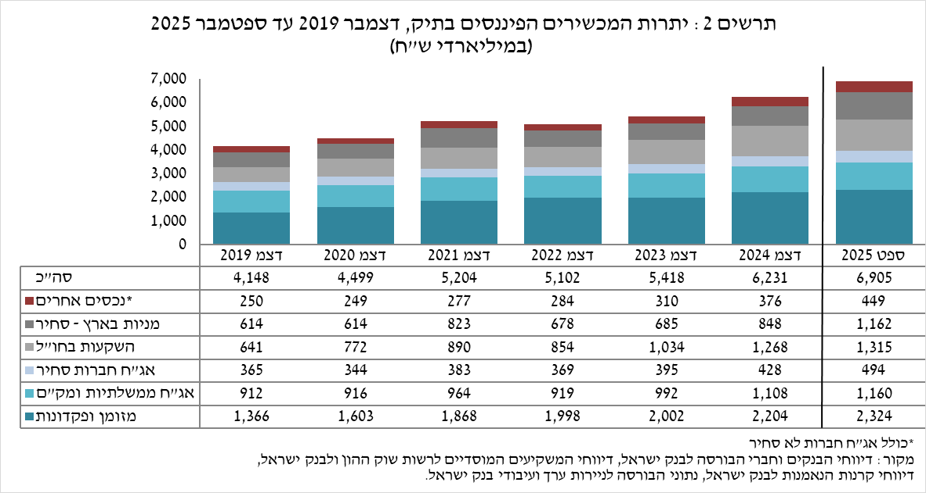

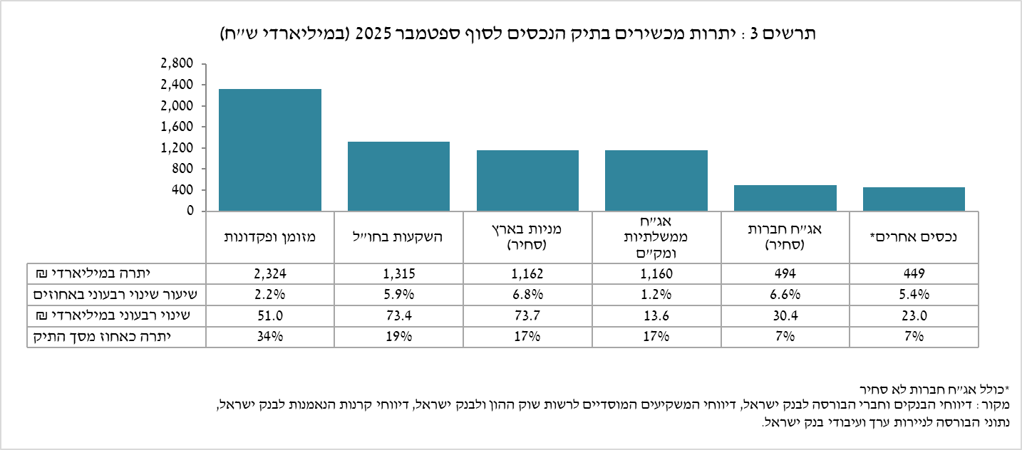

- יתרת המניות בארץ עלתה בכ-73.7 מיליארדי ש"ח (6.8%), זאת בעיקר על רקע עליות מחירים.
- יתרת המזומן והפיקדונות עלתה במהלך הרביע בכ-51 מיליארדי ש"ח (2.2%) והגיעה לרמה של כ-2.32 טריליוני ש"ח, המהווים כ-34% מסך התיק.
- יתרת האג"ח החברות הסחירות בארץ עלתה במהלך הרביע בכ-30.4 מיליארדי ש"ח ועמדה בסופו על כ-494 מיליארדים, זאת כתוצאה משילוב של השקעות נטו (אומדן של כ-24.5 מיליארדי ש"ח) ועליות מחירים.
- יתרת האג"ח הממשלתיות הסחירות שבידי הציבור עלתה במהלך הרביע בכ-17.6 מיליארדי ש"ח ועמדה בסופו על כ-490.3 מיליארדי ש"ח (תרשים 4). בפילוח לפי מחזיקים באג"ח הממשלתיות, הגופים המוסדיים הם המחזיקים העיקריים, ויתרת אחזקותיהם גדלה במהלך הרביע בכ-8 מיליארדי ש"ח לרמה של כ-363 מיליארדי ש"ח.
- יתרת המק"ם שבידי הציבור ירדה בכ-8.6 מיליארדי ש"ח לרמה של כ-196 מיליארדי ש"ח. במהלך הרביע, ירדה יתרתם של התאגידים, הן הפיננסיים והן הלא פיננסיים, ושל משקי הבית ומנגד יתרת אחזקותיהם של המשקיעים המוסדיים גדלה.
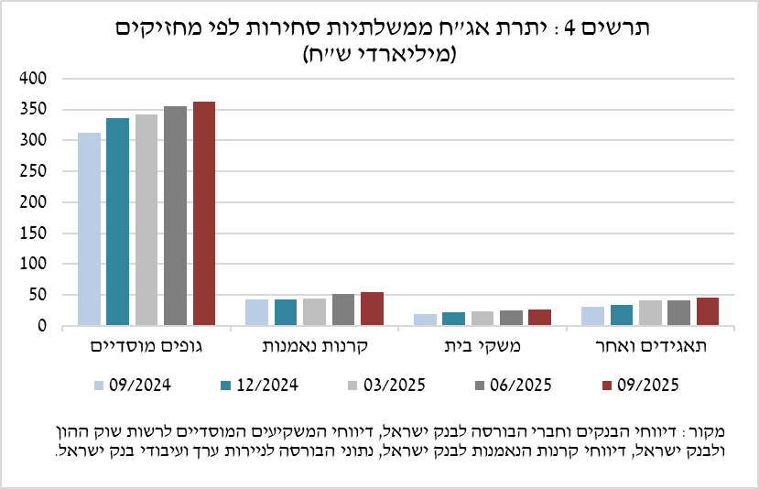

יתרת ההשקעות בחו"ל עלתה בכ-73 מיליארדי ש"ח ועמדה בסוף הרביע על כ-1.32 טריליוני ש"ח, המהווים כ-19% מסך תיק הנכסים. ההתפתחות ביתרת ההשקעות בחו"ל נבעה בעיקר מהרכיבים הבאים:
- יתרת המניות בחו"ל עלתה בכ-69.5 מיליארדי ש"ח (9.8%) ועמדה בסוף הרביע על כ-781 מיליארדי ש"ח. זאת על רקע עליות מחירים והשקעות נטו (אומדן של כ-15 מיליארדי ש"ח).
- יתרת האג"ח הסחירות (חברות וממשלתיות) בחו"ל עלתה בכ-6.2 מיליארדי ש"ח (2.3%) ועמדה בסופו על כ-276 מיליארדי ש"ח. זאת על רקע עליות מחירים שהתקזזו חלקית ממימושים נטו.
כתוצאה מההתפתחויות במהלך הרביע, חלה עלייה בשיעור הנכסים הזרים של כ-0.3 נקודות אחוז (מ-18.7% ל-19%) וירידה בשיעור הנכסים במט"ח של כ-0.1 נקודות אחוז (מ-25% ל-24.9%).

התיק המנוהל בידי המשקיעים המוסדיים
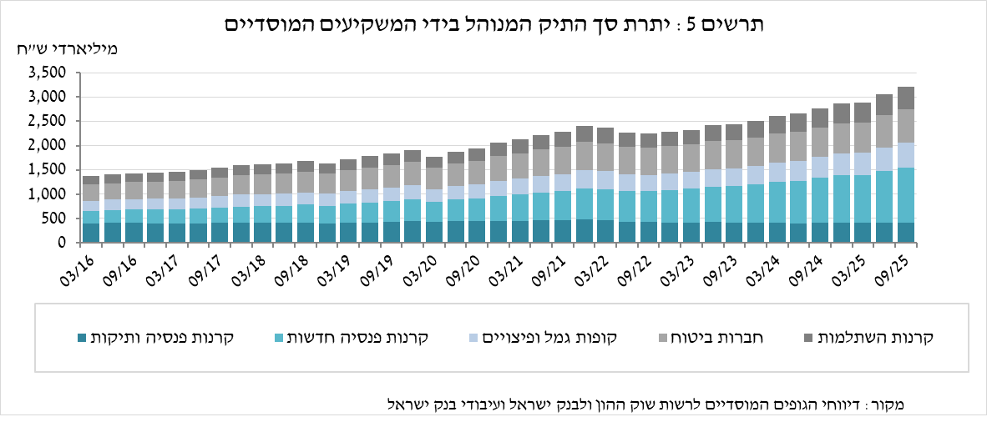

- יתרת הנכסים המנוהלים בידי כלל המשקיעים המוסדיים עלתה ברביע השלישי בכ-143 מיליארדי ש"ח (4.7%) ועמדה בסופו על כ-3.2 טריליוני ש"ח (כ-46% מסך התיק הנכסים הפיננסים של הציבור). העלייה ביתרת התיק המנוהל במהלך הרביע באה לידי ביטוי ברכיבים הבאים: מניות בארץ – עלייה של כ-26 מיליארדי ש"ח (7.7%), על רקע עליות מחירים; תעודות סל על מניות בחו"ל – עלייה של כ-25 מיליארדי ש"ח (10.2%), בעיקר על רקע עליות המחירים במדדי המניות בחו"ל; מניות בחו"ל – עלייה של כ-21 מיליארדי ש"ח, על רקע עליות המחירים במדדי המניות בחו"ל; אג"ח ממשלתיות ומק"מ – עלייה של כ-33.3 מיליארדי ש"ח (3.6%); אג"ח חברות בארץ – עלייה של כ-12.1 מיליארדי ש"ח (6.3%) כתוצאה משילוב של צבירות נטו ועליות מחירים.

התיק המנוהל באמצעות קרנות הנאמנות

היקף התיק המנוהל באמצעות קרנות נאמנות בארץ עלה ברביע השלישי של השנה בכ-46.4 מיליארדי ש"ח (6.9%) ועמד בסופו על כ-722 מיליארדי ש"ח, המהווים כ-10.5% מסך תיק הנכסים של הציבור.
העלייה ברביע השלישי נבעה בעיקר מצבירות נטו בקרנות בהיקף של כ-24 מיליארדי ש"ח ומעליות מחירים. עיקר הצבירות נרשמו בקרנות המתמחות באג"ח בארץ בהיקף של כ-8 מיליארדי ש"ח, בקרנות הכספיות השקליות בהיקף של כ-6.8 מיליארדי ש"ח ובקרנות המתמחות במניות בארץ בהיקף של כ-3.3 מיליארדי ש"ח.
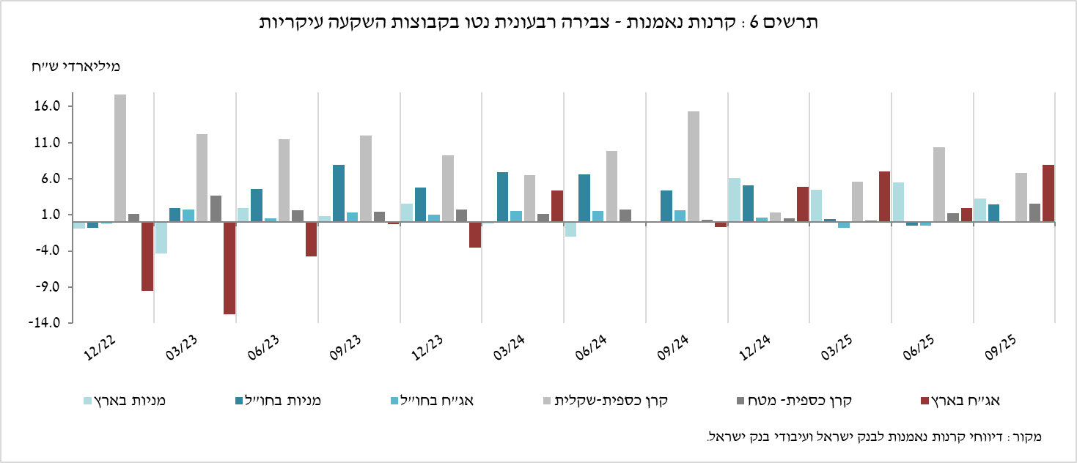
למידע נוסף:
ללוחות ארוכי טווח בנושא תיק הנכסים לחץ כאן.
ללוחות ארוכי טווח בנושא נתוני חשיפה למט"ח ולזרים של המשקיעים המוסדיים לחץ כאן.
ללוחות ארוכי טווח בנושא קרנות הנאמנות לחץ כאן.

ללא קרנות הנאמנות

